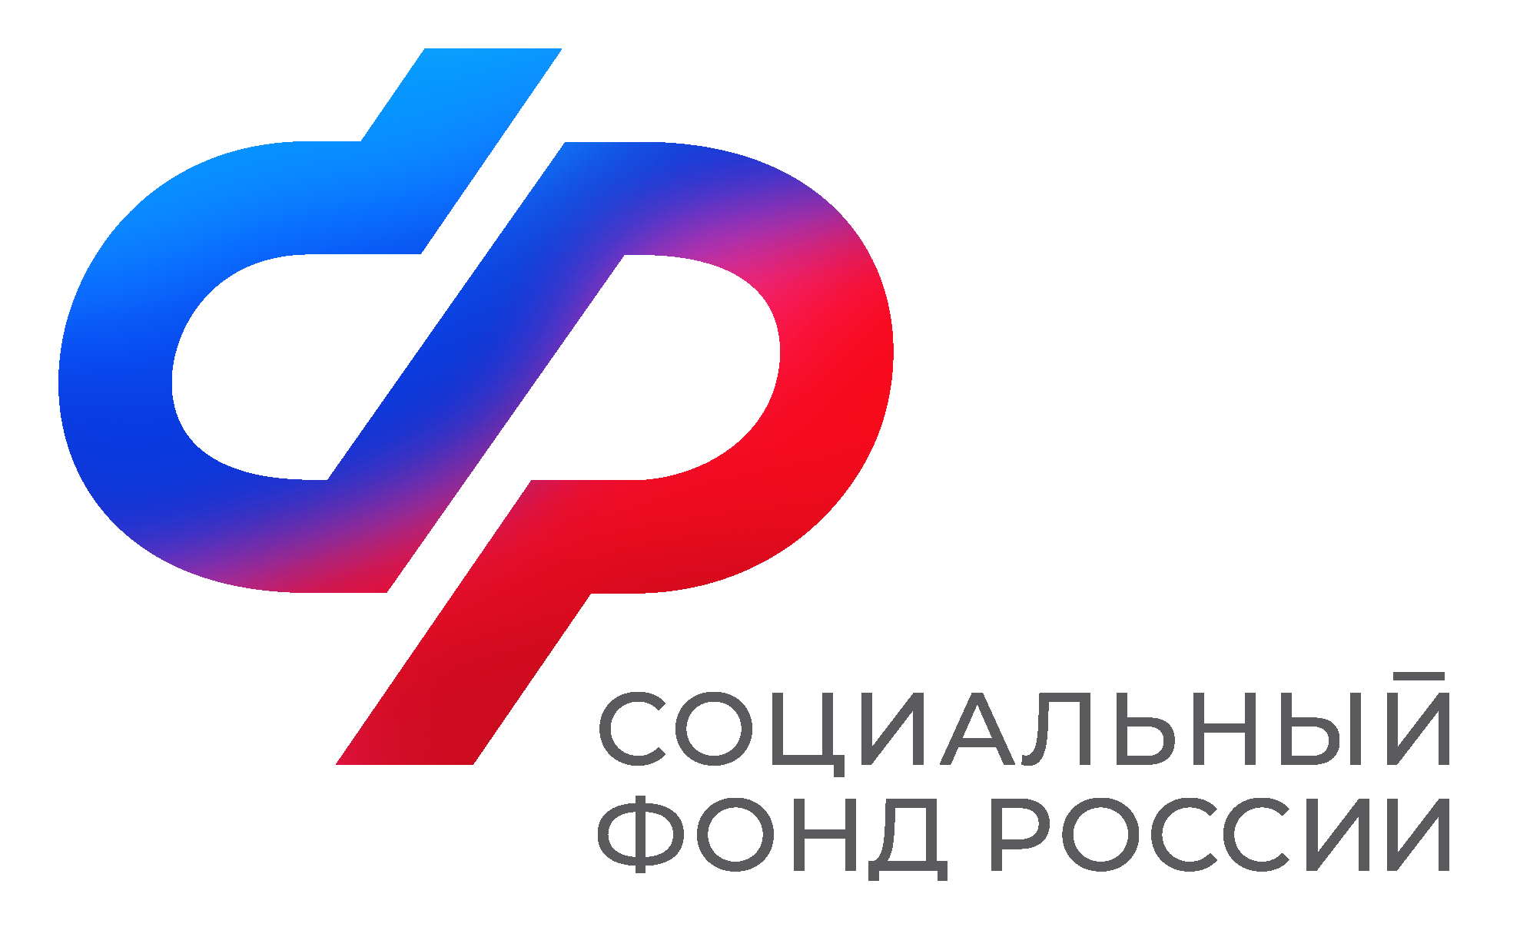  Отделение  Социального фонда России  по Иркутской области | ПРЕСС-СЛУЖБА  ОТДЕЛЕНИЯ СФР ПО ИРКУТСКОЙ ОБЛАСТИ  Телефон: 268-418  vk.com/sfr.irkutsk  ok.ru/sfr.irkutsk  t.me/sfr_irkutsk

В Иркутской области активисты Центров общения старшего поколения отправили подарки бойцам СВО ко Дню защитника Отечества

Активисты Центров общения старшего поколения в Иркутской области помогают бойцам специальной военной операции. Серебряные волонтеры плетут маскировочные сети, вяжут носки, кроят марлевые повязки, а также собирают для военнослужащих посылки со средствами личной гигиены и продуктами длительного хранения.
Накануне 23 февраля в Центре общения Усолья-Сибирского пенсионеры вместе с внуками смастерили открытки и написали письма бойцам, сложив их в форме солдатского треугольника. Кроме того, активисты сделали и отправили на передовую более 400 наборов «сухого армейского душа». В такой комплект входит полотенце и губка, пропитанная специальным медицинским средством. При небольшом количестве воды она дает обильную пену, которая очищает кожу.
В Центре общения старшего поколения Иркутска ко Дню Защитника Отечества активистки испекли 10 килограммов имбирного печенья и отправили на передовую. С 2023 года на базе Центра проводятся мастер-классы по плетению основ для маскировочных сетей. За это время мастерицы создали более 160 изделий.
«Каждый узелок в основе для маскировочных сетей — это моя благодарность и поддержка наших ребят», — поделилась Нина Краснова, постоянная посетительница Центра.
В феврале этого года волонтеры Центра общения старшего поколения в Нижнеудинске собрали для участников СВО 10 посылок со средствами гигиены и сладостями. На постоянной основе активисты готовят перевязочный материал для военных госпиталей. За два месяца текущего года они раскроили и отправили на передовую 400 марлевых салфеток.
Кроме того, серебряные волонтеры Центра в Братске приняли участие в акции «Тепло солдату». Они собрали и направили участникам специальной военной операции посылку с теплыми вещами – шерстяными носками, перчатками, манишками, а также предметами личной гигиены и сладкими угощениями.
«Хочу отметить, что наши постоянные посетители с большим энтузиазмом берутся за все возможные варианты оказания помощи нашим бойцам. Их труд — бесценный вклад в общее дело», — подчеркнул управляющий Отделением СФР по Иркутской области Алексей Макаров.
В Иркутской области действует 11 Центров общения старшего поколения. Приглашаем всех желающих на мероприятия, которые там проходят. С их расписанием можно ознакомиться на сайте Отделения СФР по Иркутской области: https://sfr.gov.ru/branches/irkutsk/info/?tags%5B%5D=18.

